Spielsystem WINNETOO PRO – zertifiziert nach DIN EN 1176

Der normkonforme Spielplatz für den öffentlichen Bereich
Sind Spielplätze frei zugänglich, gelten sie als öffentliche Spielanlage. Dann müssen die Spielgeräte die strengen Anforderungen der DIN EN 1176 erfüllen, damit Betreiber im Schadensfall nicht vor unabsehbaren Haftungsfolgen stehen.

Dortmund (prc) – Spielen auf einem Spielplatz mit Schaukeln, Rutschen und Sandkasten ist für Kinder eine beliebte Freizeitaktivität. Hotels, Vereinsheime und Einkaufszentren, die Spielgeräte im Außenbereich aufstellen, schaffen so eine hohe Attraktivität für Familien. Dies gilt ebenso für Spielanlagen vor Mehrfamilienhäusern, in Kindergärten oder Grundschulen. Sind die Spielplätze frei zugänglich, gelten für die Betreiber strikte gesetzliche Anforderungen. Allerdings stoßen Gutachter und Eltern wiederholt auf falsche und unsichere Anlagen, denn oft werden die höheren Kosten für normkonforme Spielgeräte gescheut. „Häufig wird das Risiko unterschätzt und es werden Spielgeräte aufgebaut, die nur für den privaten Bereich zertifiziert sind. Die Haftungsfolgen sind im Schadenfall kaum absehbar“, erläutert Josef Schäfer, Sachkundiger für Kinderspielgeräte bei Brügmann TraumGarten. Der Spielgerätespezialist bietet mit WINNETOO PRO ein frei konfigurierbares Spielgerätesystem, das die gesetzlichen Anforderungen erfüllt und ein außergewöhnlich attraktives Preis-Leistungs-Verhältnis besitzt.

Zur Sicherheit von Kindern und Betreibern

Die Anforderungen an Spielgeräte im öffentlichen Spiel- und Wohnumfeld regeln die Normen DIN EN 1176 und DIN EN 1177. Die DIN EN 1176 befasst sich mit den Bereichen der Spielanlage, die sich „oberhalb des Bodens“ befinden. DIN EN 1177 definiert die Bodenbeschaffenheit, Fallhöhen und eventuell erforderliche Fallschutzmaßnahmen. Entspricht eine öffentliche Spielanlage nicht diesen Normen, so besteht die Gefahr, dass der Betreiber für Unfälle haften muss.

WINNETOO PRO wurde in enger Zusammenarbeit mit dem TÜV Süd entwickelt und nach der DIN EN 1176 zertifiziert. Darüber hinaus empfiehlt Schäfer jedem Interessenten, sich von einem Sachkundigen beraten zu lassen, der bei Abnahme und Freigabe der Anlage zur Seite steht: „Wer dann bei Aufbau und Wartung alle gesetzlichen Bestimmungen beachtet, hat somit alles getan, damit ihn in der Regel kein Verschulden trifft, wenn es zu einem Unfall auf der frei zugänglichen Spielanlage kommt.“

Umfangreiches und zertifiziertes Baukastensystem

Im Sortiment von Brügmann gibt es neben zahlreichen Einzelkomponenten, die nach einem Baukastenprinzip zusammengestellt werden können, auch vollständig vorkonfiguriert Spielanlagen, die vom TÜV Süd zertifiziert sind. Um sich an die unterschiedlichen Bedingungen in öffentlichen Bereichen anzupassen, hat Brügmann außerdem Spielanlagen in unterschiedlichen Größen im Angebot. Betreiber können von Größe S bis XXL wählen.

Bei der Entwicklung von WINNETOO PRO wurde Wert darauf gelegt, dass sich auch unter Einhaltung aller normativen Vorgaben ein attraktives Preis-Leistungs-Verhältnis ergibt. Die Komplett-Sets beinhalten keine versteckten Kosten, denn Bodenanker und Befestigungen sind inklusive.

Besondere Stabilität schafft bei allen WINNETOO PRO Anlagen kesseldruckimprägniertes Fichtenholz in Verbindung mit verleimten Siebdruckplatten. Das Holz ist zusätzlich gemäß der DIN 68800 „Maßnahmen zum Holzschutz“ chromfrei druckimprägniert und damit gesundheitlich unbedenklich. Um die Spieltürme bestmöglich zu schützen, sind Farben aus dem Winnetoo-Sortiment aufgrund ihres offenporigen Anstriches zu empfehlen.

WINNETOO PRO kann im Alter von 3 bis 14 Jahren bespielt werden.

Alle Winnetoo Produkte und die vom TÜV zertifizierten Anlagen finden sich im aktuellen Brügmann Spielgeräte Planer. Weitere Informationen sind unter www.traumgarten.de und bei Brügmann TraumGarten GmbH, Kanalstraße 80, 44147 Dortmund, Telefax: (0231) 99 86-289, E-Mail: kontakt@traumgarten.de erhältlich.

Über „Brügmann TraumGarten“

Die 1998 gegründete Brügmann TraumGarten GmbH ist einer der führenden Anbieter von Produkten und Systemen für Garten-, Terrassen- und Balkongestaltung. Der Schwerpunkt des Sortiments liegt auf pflegeleichten und modernen Outdoorprodukten aus WPC, Aluminium, Glas, Keramik, ACP, Metall, Poly-Rattan und Textilen sowie auf kesseldruckimprägnierten Holzprodukten, Nadelhölzern und Bambus.

Brügmann TraumGarten ist nachhaltiges, ressourcenschonendes Wirtschaften wichtig, daher werden exotische Holzarten nur aus zertifizierten Regionen eingesetzt und soweit technisch möglich Recycling-Kunststoffe verwendet. Das Unternehmen beschäftigt am Firmensitz im Dortmunder Hafen 80 fest angestellte Mitarbeiter.

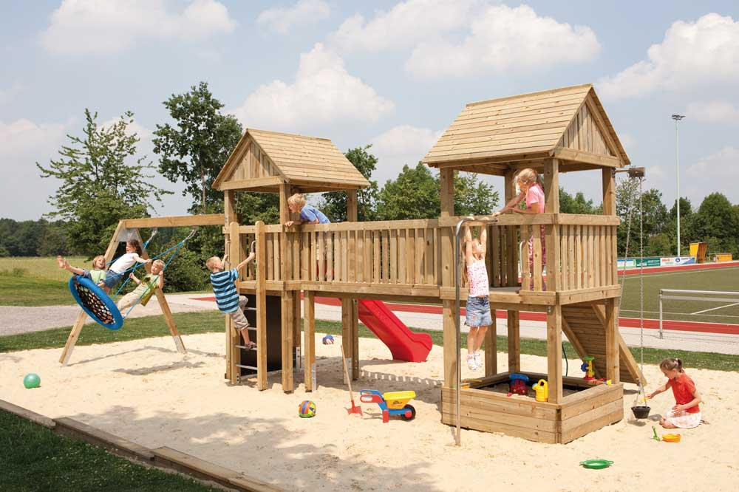
BU: Spielplätze im öffentlichen Bereich sind Treffpunkt für Familien. Damit Betreiber bei einem Unfall auf der sicheren Seite sind, sollten sie zwingend normkonforme und TÜV zertifizierte Spielgeräte verwenden.
Bild: tdx/Brügmann TraumGarten

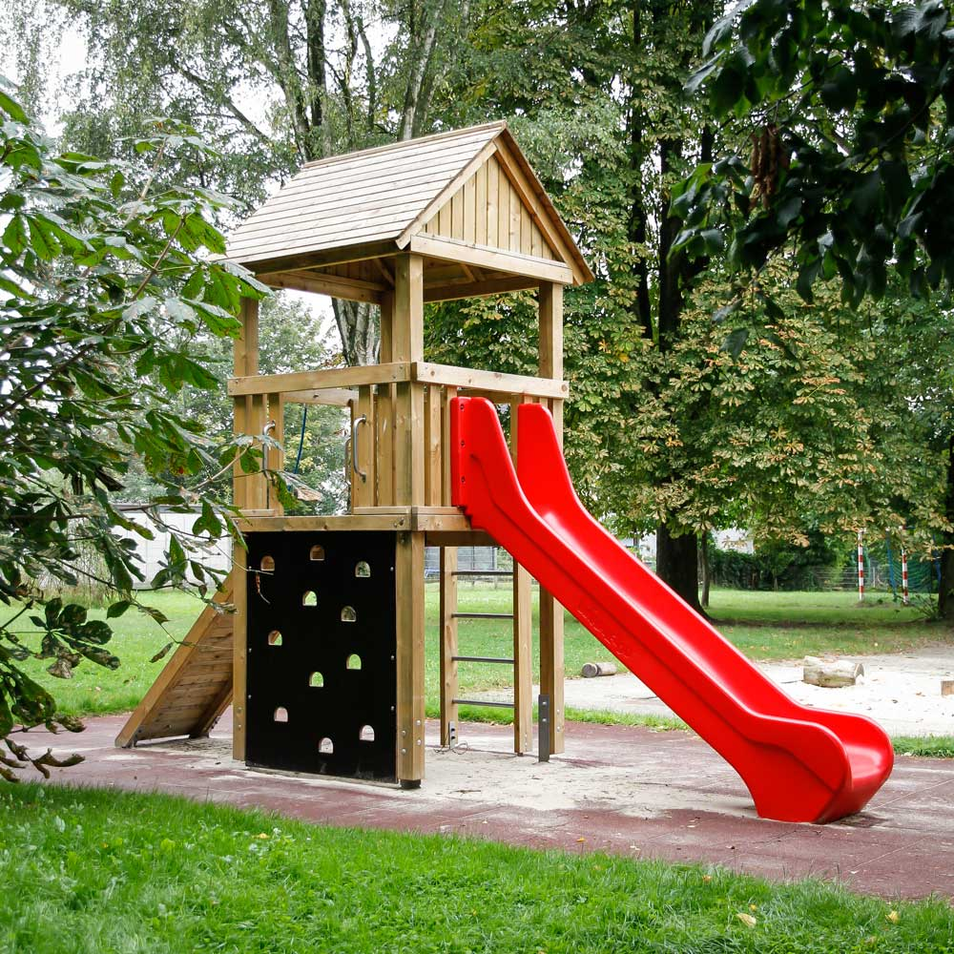
BU: Spielanlagen im öffentlichen Bereich unterliegen den Anforderungen der DIN EN 1176 und DIN EN 1177. Betreiber sollten ausschließlich Geräte aufbauen, die diesen Normen entsprechen. WINNETOO PRO von Brügmann ist ein solches System. Bild: tdx/Brügmann TraumGarten
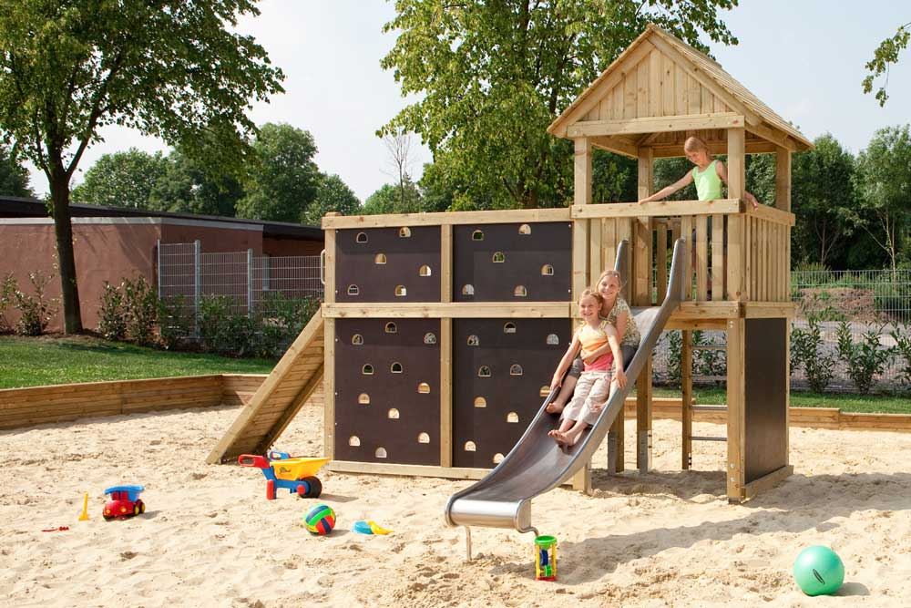
BU: Das Spielgerätesystem WINNETOO PRO von Brügmann bietet viele Variationsmöglichkeiten. Neben kombinierbaren Einzelelementen stehen auch komplette Anlagen zur Verfügung, die vom TÜV Süd zertifiziert sind. Bild: tdx/Brügmann TraumGarten

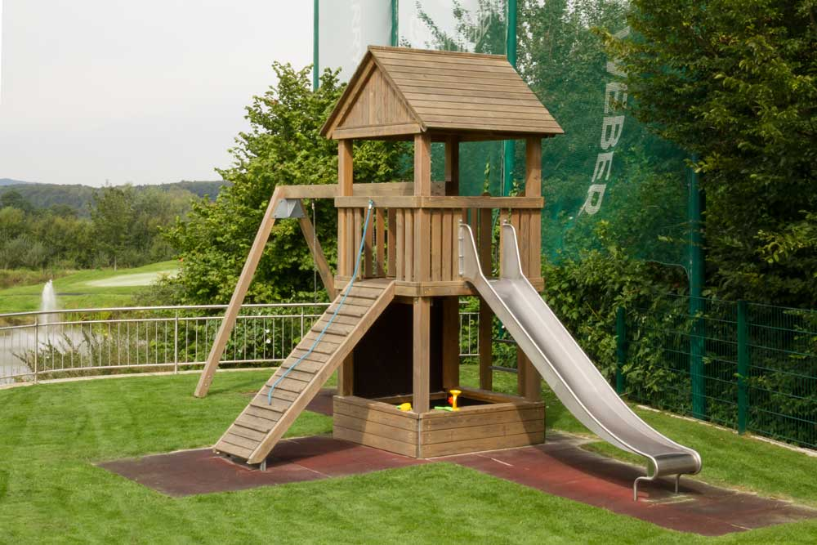
BU: Ein sicherer öffentlicher Spielplatz erfüllt alle Anforderungen der gesetzlichen Normen. Die Elemente sind hochwertig und kindgerecht, Bodenbeschaffenheit, Fallhöhen und Fallschutzmaßnahmen sind optimal. Spielgeräte von WINNETOO PRO bieten zudem ein attraktives Preis-Leistungs-Verhältnis.
Bild: tdx/Brügmann TraumGarten

Abdruck honorarfrei – Beleg erbeten

Ansprechpartner für die Redaktionen
PR Company GmbH
Domenic Liebing
Werner-von-Siemens-Str. 6
D-86159 Augsburg
Tel (08 21) 258 93 00
Fax (08 21) 258 93 01,
E-Mail: dliebing@prcompany.de

